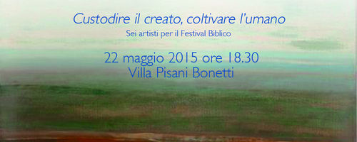

Mostra in occasione del XI Festival Biblico

Dal 22 maggio 2015 inaugura la rassegna d'arte contemporanea **"CUSTODIRE IL CREATO, COLTIVARE L’UMANO"**, a cura di Maria Lucia Ferraguti, in collaborazione con AXA Associazione Artisti Arte Sacra Vicenza – Ass.ne culturale Villa Pisani Contemporary Art e con il patrocinio di IRVV Istituto Regionale Ville Venete - Comune di Lonigo. In occasione del **XI Festival Biblico**, la più significativa manifestazione culturale italiana sulle Sacre Scritture Villa Pisani Bonetti presenta **sei personali d'arte** di Manuela BEDESCHI, Mats BERGQUIST, Giuliano DAL MOLIN, Manlio ONORATO, Gino PRANDINA e Fulvio TESTA.

**Manuela Bedeschi**propone una installazione inedita in cui mescola ad elementi naturali opere precedenti dedicate all’iconografia religiosa; **Mats Bergquist** espone opere che uniscono la modernità del monocromo all’antica tecnica dell’encausto su legno usato per le icone russe; **Giuliano Dal Molin**espone opere su legno dipinte a tecnica mista sulle quali la contrapposizione netta dei colori riprende il movimento vitale della natura; **Manlio Onorato** allestisce una installazione che unisce delicati acquerelli dedicati ai colori dei giardini fioriti e poesie di Francesca Ruth Brandes;**Gino Prandina** presenta opere a tecnica mista dedicate al tema delle Quattro Stagioni; **Fulvio Testa**dipinge il deserto in oli ed acquerelli.

L'inaugurazione si terrà **venerdì 22 maggio, ore 18.30**, a Villa Pisani Bonetti (Bagnolo di Lonigo, Vicenza).La mostra sarà visitabile**fino al 4 luglio** con i seguenti orari: lunedì-sabato 10.00-12.00 e 15.00-18.30; domenica su appuntamento. INFO: Tel +39 0444 831104 / [villapisanibonetti@alice.it](mailto:villapisanibonetti@alice.it)

eneto

ISTITUTO REGIONALE VILLE VENETE  
Villa Venier Contarini, Via Capitello Albrizzi n. 3 – 30034 Mira (VE)  
tel. 041.5235606 Fax. 041.5225219 - C.F. 80017460272 - [segreteria@irvv.net](mailto:segreteria@irvv.net)  
Sede Legale  
Fondamenta Santa Lucia – Cannaregio 23 – 30121 Venezia  
PEC: [villevenete@pecveneto.it](mailto:villevenete@pecveneto.it)